Scrapy爬虫入门基础
- 制作Scrapy爬虫
- 新建项目（命令行中输入：scrapy startproject xxx）:新建一个爬虫项目
- 使用pycharm打开项目，查看项目目录
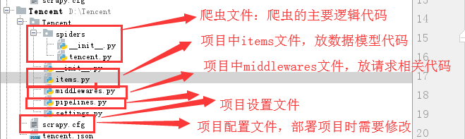
- 明确目标（编写item.py：放数据模型代码）：明确你要抓取的目标
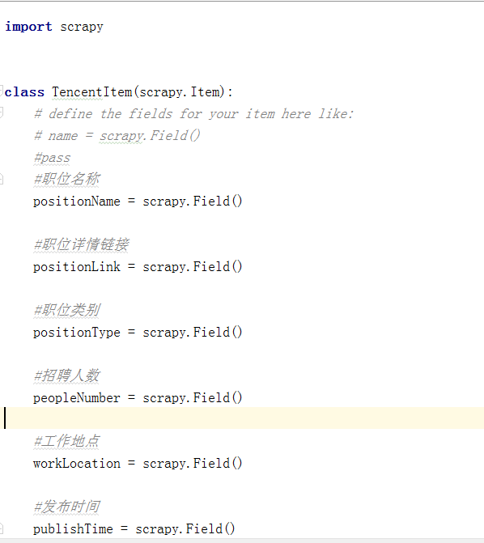
- 制作爬虫（spider/xxspider.py）：制作爬虫开始爬取网页
- 创建爬虫文件，spider目录下就会多出这个文件xxspider.py
scrapy genspider xxx xxx.com
- 编写爬虫文件，处理请求和响应，以及提取数据（yield item）
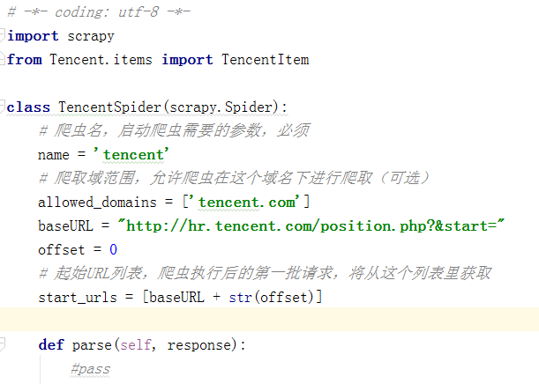
爬取内容：
name = 'tencent' # 爬虫名，启动爬虫需要的参数，必须
allowed_domains = ['tencent.com']# 爬取域范围，允许爬虫在这个域名下进行爬取（可选）
start_urls = []# 起始URL列表，爬虫执行后的第一批请求，将从这个列表里获取
- 存储内容（编写管道文件pipelines.py）：设计管道存储爬取内容，处理spider返回item数据，比如本地持久化存储
- 编写setting.py设置文件，启动管道组件，以及相关设置
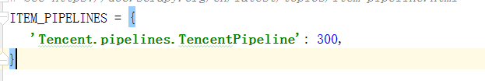
- 执行爬虫
scrapy crawl xxx
- 爬虫拿到的数据保存信息的四种方法，-o输出指定格式的文件
- json格式：默认unicode编码--scrapy crawl xxx -o xxx.json
- json lines格式：默认unicode编码--scrapy crawl xxx -o xxx.jsonl
- csv逗号表达式，可用Excel打开--scrapy crawl xxx -o xxx.csv
- xml格式--scrapy crawl xxx -o xxx.xml

